Министерство образования и науки Российской Федерации

ФГАОУ ВО «Севастопольский государственный университет»

Институт радиоэлектроники и информационной безопасности

Кафедра радиоэлектроники и телекоммуникаций

**ОТЧЁТ**

по лабораторной работе №5

«**ЛАБОРАТОРНАЯ РАБОТА №5 ИСПОЛЬЗОВАНИЕ БАЗЫ ДАННЫХ MYSQL**»

по дисциплине

«Коммуникации в сети Интернет и принципы построения сайтов»

Выполнил: студент гр. КвИиППС/б-18-1-о

Пасниченко Илья

Защитил с оценкой: ______

Принял: ассистент Табакаев Д.И.

Севастополь

2020

**СОДЕРЖАНИЕ**

Оглавление

**1.Описание лабораторной работы 2**

1.1 Цель работы2

**1.2 Теоретические сведения 2**

1.3 Порядок выполнения 2

**2.Текст программы 3**

2.1 Код bd.php 3

2.2 Код работы about.inc.php 3

**2.3 Код работы about.inc.php 8**

**2.4 Код файл Gbook.php 9**

**2.5 Код файл Lids.inc.php 10**

**2.6 Код файла Form 10**

2.7 Код файла Routing 14

**3. Вывод16**

1. **Описание лабораторной работы.**

**1.1 Цель работы**

Освоить навыки построения динамических Веб-сайтов с использованием языка программирования PHP.

**1.2 Теоретические сведения**

MySQL-база данных. Для поверхностного понимания базу данных можно сравнить с папкой в которой мы можем создать файл(БД). В этом файле как и в ms excel можно создавать новые листы (на рисунке просто “новая”). И в этих предварительно настроенных листах (новая) мы храним данные. Для работы с базами данных есть специальный язык SQL.

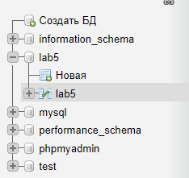

Рисунок 1 – база данных

**1.3 Порядок выполнения**

1. Создать с помощью графической оболочки phpmyadmin базу данных.
2. Создать файл bd.php и записать в него код реализующий подключение к базе данных с помощью библиотеки PDO , сохранение данных с помощью библиотеки PDO ,выборку данных с помощью библиотеки PDO и фильтрацию данных.
3. Создать файл form.php реализующий обработку данных с формы и передачу данных на сервер.
4. Осуществить с помощью библиотеки PDO выборку данных из базы данных и отобразить в виде таблицы.
5. Подготовить отчет по работе.

Рисунок 1.1 – Номер варианта и задание

1. **Текст программы**

**2.1 Код bd.php**

<?php

$dbName = 'lab5' ;//имя базы данных, к которой будет подключение

$dbHost = 'localhost' ;//имя хоста для подключения к БД

$dbUsername = 'root';//Имя пользователя для подключения к базе данных

$dbUserPassword = '';//* пароль для подключения к БД

$cont = null;//*переменная хранящая соединение с базой данных

$cont = new PDO( "mysql:host=".$dbHost.";"."dbname=".$dbName, $dbUsername, $dbUserPassword);

if($cont == FALSE)

{

echo('НЕ УДАЛОСЬ ПОДКЛЮЧИТЬСЯ К БД');

exit();

}

// Функция для сохранения данных в БД

function saveFeed($name, $email, $text)

{

global $cont;

$sql=$cont->prepare("INSERT INTO lab5(name, email, text) values ('" . $name . "','" . $email . "','" . $text . "')");

$result= $sql->execute(array($name, $email, $text));

}

function saveLid($name, $number)

{

global $cont;

$sql=$cont->prepare("INSERT INTO lid (name, number) values (?,?)");

$result= $sql->execute(array($name, $number));

}

//Функция для фильтрации данных полученных через POST запрос $name - переменная для фильтрации данных

function filter($name)

{

$result = htmlspecialchars( strip_tags( trim($name)));

return $result;

}

//Функция для получения всех данных из БД

function getAll()

{

global $cont;

$result = $cont->query("SELECT * FROM `lab5` ");

return $result;

}

?>

**2.3 Код работы about.inc.php**

<!DOCTYPE html>

<html>

<head>

<meta charset="UTF-8">

<link rel="stylesheet" href="https://stackpath.bootstrapcdn.com/bootstrap/4.4.1/css/bootstrap.min.css" integrity="sha384-Vkoo8x4CGsO3+Hhxv8T/Q5PaXtkKtu6ug5TOeNV6gBiFeWPGFN9MuhOf23Q9Ifjh" crossorigin="anonymous">

<title>cyber hotel</title>

</head>

<body>

<div class="conteiner-fluid">

<nav class="navbar navbar-expand-md sticky-top navbar-dark bg-dark">

<a class="navbar-brand" href="#">

<img src="img/logo.png" alt="logo" class="img-thumbnail">

</a>

<div class="collapse navbar-collapse">

<ul class="navbar-nav mr-auto">

<li class="nav-item active">

<a class="nav-link" href='about.inc.php'>Отзывы <span class="sr-only">(current)</span></a>

</li>

<li class="nav-item active">

<a class="nav-link" href="../contact/contact.inc.php">Номера <span class="sr-only">(current)</span></a>

</li>

<li class="nav-item active">

<a class="nav-link" href="index.php">Важная информация <span class="sr-only">(current)</span></a>

</li>

<li class="nav-item active">

<a class="nav-link" href="inc/lids/lids.inc.php">Спец прeдложения <span class="sr-only">(current)</span></a>

</li>

<li class="nav-item active">

<a class="nav-link" href="#">Контакты <span class="sr-only">(current)</span></a>

</li>

</ul>

</div>

</nav>

<img src="img/top.png" class="img-fluid" alt="Адаптивные изображения">

<div class="row bg-info" style="height: 80px; padding:10px; ">

<div class="col-2"></div>

<div class="col-2 text-light" style="padding-top: 10px"><h3>Бронирование</h3></div>

<div class="col-1" style="padding-top: 10px">

<input type="text" class="form-control" placeholder="Заезд">

</div>

<div class="col-1" style="padding-top: 10px">

<input type="text" class="form-control" placeholder="Выезд">

</div>

<div class="col-1" style="padding-top: 10px">

<input type="text" class="form-control" placeholder="Гости">

</div>

<button type="button" class="btn btn-success" style="height: 40px; margin-top: 10px" ><h5>Найти билет</h5></button>

</div>

<?php

$id='fff';

if(count($_GET)>0)

{

include '/lab5/routing.php';

}

?>

<!--Конец главной части-->

<div class="conteiner">

<br>

<a href="gbook.php" class="btn btn-primary btn-block" role="button">Оставить отзыв</a>

<br>

<?php

include '\xampp\htdocs\lab5\bd.php';

foreach(getALL() as $row)

{

echo

" <div class=\"conteiner\">".

"<div class=\"card\" >".

"<div class=\"row no-gutters\">".

"<div class=\"col-1\"></div>".

"<div class=\"col-8\">".

"<div class=\"card-body\">".

"<h5 class=\"card-title\">".$row["name"]."</h5>".

"<p class=\"card-text\">".$row["text"]."</p>".

"</div>".

"</div>".

"</div>".

"</div>".

"</div><br>";

}

?>

</div>

<!--Подвал-->

<div class="conteiner bg-dark" style="margin-top: 20px">

<div class="row">

<div class="col-2"></div>

<div class="col-3"><p class="h4 text-light">Улица не имеет смысла</p></div>

<div class="col-1"><a href="#" class="h4 text-light">vk</a></div>

<div class="col-1"><a href="#" class="h4 text-light">inst</a></div>

<div class="col-1"><a href="#" class="h4 text-light">discord</a></div>

<div class="col-2 h4 text-light">+7999 000 00 00</div>

</div>

</div>

</div>

</body>

</html> 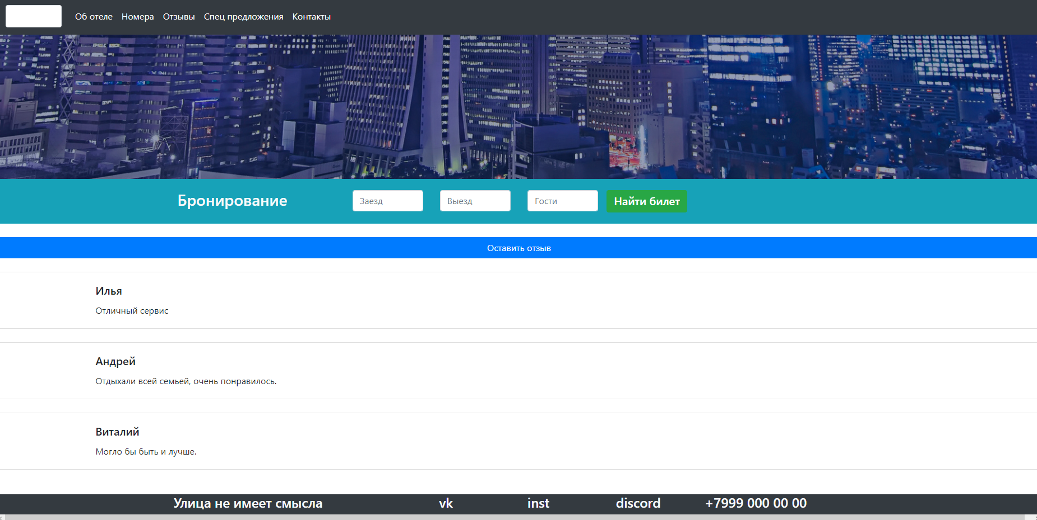

Рисунок 1 – Вывод всех отзывов из бд.

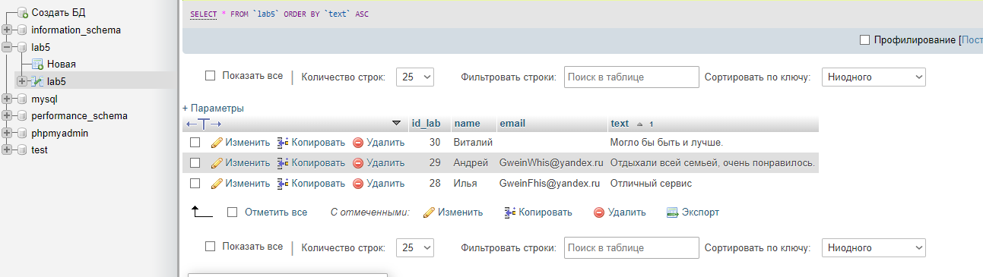

Рисунок 3 – Содержание

**2.3 Form.php**

<?php

include_once 'C:/xampp/htdocs/lab5/bd.php';

if(isset($_POST['name']) && isset($_POST['email']) && isset($_POST['text']) && isset($_POST['submit']))

{

$name = filter($_POST['name']);

$email = filter($_POST['email']);

$text = filter($_POST['text']);

echo($messege);

include('\xampp\htdocs\lab5\index.php');

saveFeed($name, $email, $text);

}

?>

**2.4 Gbook.php**

<html>

<head>

<meta charset="utf-8">

<link rel="stylesheet" href="https://stackpath.bootstrapcdn.com/bootstrap/4.4.1/css/bootstrap.min.css" integrity="sha384-Vkoo8x4CGsO3+Hhxv8T/Q5PaXtkKtu6ug5TOeNV6gBiFeWPGFN9MuhOf23Q9Ifjh" crossorigin="anonymous">

<script src="https://stackpath.bootstrapcdn.com/bootstrap/4.4.1/js/bootstrap.min.js" integrity="sha384-wfSDF2E50Y2D1uUdj0O3uMBJnjuUD4Ih7YwaYd1iqfktj0Uod8GCExl3Og8ifwB6" crossorigin="anonymous"> </script>

<link rel="stylesheet" type="text/css" href="css/main.css">

<title>Гостевая книга</title>

</head>

<body>

<div class="container">

<div class="row">

<div class="col-4"></div>

<div class="col-5">

<div class="container" id="FormCentr">

<form action = "/lab5/inc/about/form.php" method="POST">

<div class="row">

<label >Имя пользователя</label>

<input class="form-control" type="name" name="name" placeholder="Введите Имя ">

</div>

<div class="row">

<label >Email address</label>

<input class="form-control" type="email" name="email" placeholder="Введите Email ">

</div>

<div class="row">

<label>Сообщение</label>

<textarea class="form-control" type="text" name="text" placeholder="Сообщение"></textarea>

</div>

<div class="row" id="btnn">

<input class="btn btn-success" type="submit" name="submit" value="Отправить"></input >

<a href="../../index.php?id=fff">Вернуться</a>

</div>

</form>

</div>

</div>

</div>

</div>

</body>

</html>

**2.5 Lids.inc.php**

<!DOCTYPE html>

<html>

<head>

<meta charset="utf-8">

<link rel="stylesheet" href="https://stackpath.bootstrapcdn.com/bootstrap/4.4.1/css/bootstrap.min.css" integrity="sha384-Vkoo8x4CGsO3+Hhxv8T/Q5PaXtkKtu6ug5TOeNV6gBiFeWPGFN9MuhOf23Q9Ifjh" crossorigin="anonymous">

<title>cyber hotel</title>

</head>

<body>

<div class="conteiner-fluid">

<nav class="navbar navbar-expand-md sticky-top navbar-dark bg-dark">

<a class="navbar-brand" href="#">

<img src="img/logo.png" alt="logo" class="img-thumbnail">

</a>

<div class="collapse navbar-collapse">

<ul class="navbar-nav mr-auto">

<li class="nav-item active">

<a class="nav-link" href='#'>Об отеле <span class="sr-only">(current)</span></a>

</li>

<li class="nav-item active">

<a class="nav-link" href="../contact/contact.inc.php">Номера <span class="sr-only">(current)</span></a>

</li>

<li class="nav-item active">

<a class="nav-link" href="../../index.php">Отзывы <span class="sr-only">(current)</span></a>

</li>

<li class="nav-item active">

<a class="nav-link" href="lids.inc.php">Спец предложения <span class="sr-only">(current)</span></a>

</li>

<li class="nav-item active">

<a class="nav-link" href="#">Контакты <span class="sr-only">(current)</span></a>

</li>

</ul>

</div>

</nav>

<img src="img/top.png" class="img-fluid" alt="нет картинки">

<div class="row bg-info" style="height: 80px; padding:10px; ">

<div class="col-2"></div>

<div class="col-2 text-light" style="padding-top: 10px"><h3>Бронирование</h3></div>

<div class="col-1" style="padding-top: 10px">

<input type="text" class="form-control" placeholder="Заезд">

</div>

<div class="col-1" style="padding-top: 10px">

<input type="text" class="form-control" placeholder="Выезд">

</div>

<div class="col-1" style="padding-top: 10px">

<input type="text" class="form-control" placeholder="Гостей">

</div>

<button type="button" class="btn btn-success" style="height: 40px; margin-top: 10px" ><h5>Найти билет</h5></button>

</div>

<!--Конец шапки-->

<div class="conteiner">

<br>

<div class="row">

<div class="col-2"></div>

<p class="h1">Спец предложения</p>

</div>

<br>

<div class="row">

<div class="col-2"></div>

<div class="card" style="width: 20rem;">

<img src="img/1.png" class="card-img-top" alt="...">

<div class="card-body">

<h5 class="card-title">Название карточки</h5>

<p class="card-text">Some quick example text to build on the card title and make up the bulk of the card's content.</p>

</div>

</div>

<div class="col-1"></div>

<div class="card" style="width: 20rem;">

<img src="img/2.png" class="card-img-top" alt="...">

<div class="card-body">

<h5 class="card-title">Название карточки</h5>

<p class="card-text">Some quick example text to build on the card title and make up the bulk of the card's content.</p>

</div>

</div>

<div class="col-1"></div>

<div class="card" style="width: 20rem;">

<img src="img/3.png" class="card-img-top" alt="...">

<div class="card-body">

<h5 class="card-title">Название карточки</h5>

<p class="card-text">Some quick example text to build on the card title and make up the bulk of the card's content.</p>

</div>

</div>

</div>

<br>

<div class="row">

<div class="col-2"></div>

<div class="card" style="width: 20rem;">

<img src="img/4.png" class="card-img-top" alt="...">

<div class="card-body">

<h5 class="card-title">Название карточки</h5>

<p class="card-text">Some quick example text to build on the card title and make up the bulk of the card's content.</p>

</div>

</div>

<div class="col-1"></div>

<div class="card" style="width: 20rem;">

<img src="img/4.png" class="card-img-top" alt="...">

<div class="card-body">

<h5 class="card-title">Название карточки</h5>

<p class="card-text">Some quick example text to build on the card title and make up the bulk of the card's content.</p>

</div>

</div>

<div class="col-1"></div>

<div class="card" style="width: 20rem;">

<img src="img/5.png" class="card-img-top" alt="...">

<div class="card-body">

<h5 class="card-title">Название карточки</h5>

<p class="card-text">Some quick example text to build on the card title and make up the bulk of the card's content.</p>

</div>

</div>

</div>

</div>

<!--Подвал-->

<div class="conteiner bg-dark" style="margin-top: 20px">

<div class="row">

<div class="col-2"></div>

<div class="col-3"><p class="h4 text-light">Улица не имеет смысла</p></div>

<div class="col-1"><a href="#" class="h4 text-light">vk</a></div>

<div class="col-1"><a href="#" class="h4 text-light">inst</a></div>

<div class="col-1"><a href="#" class="h4 text-light">discord</a></div>

<div class="col-2 h4 text-light">+7999 000 00 00</div>

</div>

</div>

</div>

</body>

</html>

<?php

**2.6 Form**

include_once 'C:/xampp/htdocs/lab5/bd.php';

if(isset($_POST['submit']))

{

$name = filter($_POST['name']);

$number = filter($_POST['number']);

saveLid($name, $number);

include('C:/xampp/htdocs/lab5/index.php');

}

?>

**2.7 Routing**

<?php

$id = null;

$id = $_GET['id'];

switch($id)

{

case 'contact': include 'C:/xampp/htdocs/lab5/inc/contact/contact.inc.php'; break;

case 'table': include 'C:/xampp/htdocs/lab5/'; break;

case 'about': include 'C:/xampp/htdocs/lab5/inc/about/about.inc.php'; break;

default: include 'inc/index.inc.php'; break;

}

?>

1. **Выводы**

В ходе выполнения лабораторной работы изучены основы работы с базами данных, и повторены навыки полученные в прошлых лабораторных работах. В лабораторной работе использовались функции работы с файлами.